మూత్ర పిండాలు మన శరీరంలొ అత్యంత కీలకమైన అవయవాలు , నిరంతరం అవిస్రామం గా పనిచెసె చిన్నపాటి రసాయినిక కర్మాగారలవంటివి.

అనునిత్యం ఎన్నొ వ్యర్ధపదార్ద్గలను మన శరీరంలొనుంచి మూత్రరూపం లొ బయటకు వదిలెస్తూ వుంటాయి.

ఒక్కొక్కటి- పిడికిలి సయిజ్ ‌ తొ చిక్కుడి గింజ ఆకారం లొ నడుముకి ఇరువైపులా పక్కటెముకుల కింద అమర్చబడి ఉంటాయి.

చాలా కిడ్ని సమస్యలు నిదానంగా చాపకింద నీరులా పెరుగుతుంటాయి , అందువల్ల చివరి దశలొ మాత్రమే బయతపడతాయి.

దీనివల్ల ట్రీట్‌ చెసె అవకశం కొల్పొతాము.

కిడ్ని మరియు దాని జబ్బుల అవోగాహన మరియు కొద్ది పాటి జాగ్రత్తల తొ ముందుగా గుర్తించి ట్రీట్మెంట్‌ పొందవచ్చు.

**కిడ్ని ఫైల్యుర్‌ అంటే ఎంటి ?**

రొజూ కిడ్నిలు - కొన్ని వేల సంఖ్యలొ వున్న వ్యర్ధపదార్ధలను ఫిల్టర్‌ చేస్తూ ముత్రం తొ బయటకు పంపిస్తూ వుంటాయి .

ఎదైన కారణం చేత ఈ ప్రక్రియకు అంతరాయం కలిగినట్లయితె వ్యర్ధపదార్దాలు రక్తం లొ మరియు ఇతర అవయవాల్లొ పేరుకు పొయి వాటి ప్రభావం చూపుతుంటాయి.

దీని మూలంగా వ్యాధి లక్షణాలు బయటపడుతుంటాయి.

కిడ్ని పనితనాన్ని రక్తం లొ కొలిచె చెడుపదర్ధం క్రియటినిన్‌

కిడ్ని పనితీరు 50% పొయెవరకు రక్తం లొని క్రియటినిన్‌ లెవెల్‌ పెరగదు శరీరం లొ ఎటువంటి మార్పు ఉండదు.

**కిడ్ని ఫైల్యుర్‌ కి గల కారణలు ఎంటి?**

కిడ్నిఫెయిల్‌ అవ్వడానికి ఎన్నొ కారణాలు   
అందులొ ముక్యమైనవి మరియు నివరించదగినవి కొన్ని మత్రమే   
ఇవి మనకు బాగా తెలిసునవి కొద్ది జాగ్రత్తతొ నివరించుకొగలిగినవి కూడా.

1) మధుమేహం అనగా డియబెటిస్‌ - 50% కిడ్ని ఫైల్యుర్‌ మరియు డయలసిస్‌ లకు ఇదే కారణం

2) రక్తపొటు అనగా బి.పి.

3) గ్లొమెరులొనెఫ్రిటిస్‌

4) ఎ డి పి కె డి - పొలిసిస్టిక్‌ కిడ్ని డిసీస్‌ - ఇది వంష పారంపర్యంగా వచ్చె కిడ్ని జబ్బు

5) ఆటొ ఇమ్మున్‌ జబ్బులు

6) ఊబకాయం

7) పొగత్రాగుట

8) నొప్పిమాత్రలు తినటం

9) కొన్నిరకాల ఎంటిబయాటిక్స‌

8) నాటువైద్యం

9) చాలకాలం నుండి ఉండే ఇతర జబ్బులు

10) గుండెజబ్బులు

ఈ లిస్ట్‌ లొ పెర్కొన్నవి కొన్ని మాత్రమే  
చాలావరకు ఆహరపు అలవాట్ల మార్పుతొనే నివారించవచ్చు.

చిన్నవయసులొ లెదా కండలు పెంచటానికి తీసుకొనే ప్రొటీన్‌ వల్లకూడ కిడ్నిలు దెబ్బతినే అవకాశం వుంది - జాగ్రత్త.

**కిడ్ని జబ్బు లక్షణాలు ఎలా ఉంటాయి?**

కిడ్ని ఫైల్యుర్‌ చాలావరకు నిశబ్దంగా ఉంటుంది, ఎటువంటి లక్షణాలు చూపకుండానే డయలసిస్‌ అవసరమయ్యెటంతగా ఉండవచ్చు.

సాధారనంగా

అలసత్వం ,   
ఆయాసం,   
కాళ్ళవాపులు,   
ముఖంవాపు,   
మూత్రం తగ్గిపొవడం,   
చేతకాకపొవడం,   
యముకలు మరియు కండరాల నొప్పులు

వంటి లక్షణాలు ఉంటాయి.

పైన చెప్పబడిన లక్షణాలు తక్కువగా లెదా ఎక్కువగా ఉండవచ్చు , ఇవి ఉన్నప్పుడు కిడ్ని టెస్ట‌లు చెయించుకొవాలి అందులొ ముఖ్యమైనవి బి.పి, క్రియటిని‌న్ , రక్తశాతం మరియు మూత్ర పరిక్షలు, వీటితొపాటుగా పొట్ట స్కాన్‌ చెయించాలి, తెడా ఎమైన ఉన్నచొ కిడ్ని వ్యాధి నిపుణులను సంప్రదించాలి.

ఈ టెస్ట్‌ లతొ వ్యాధి నిర్ధారణ మరియు తాత్కాలిక లెదా శాస్వత ఫైల్యుర్‌ ఆ అనేది తెలుస్తుంది.

**క్రియాటినిన్ అంటే ఎంటి?**

క్రియాటినిన్అనేది మన శరీరం లొని కండరాలనుండి ఉత్పన్నమయ్యే ఒకవ్యర్ధపదార్ధం , దీనిని కిడ్ని వడగట్టి మూత్రం ద్వారా బయటకు విసర్జిస్తుంది.

అందువలన కిడ్ని పనితనానికి దీనిని కొలమానికగా వాడుతూ ఉంటాము.

ఇలా క్రియాటినిన్‌ లాంటి చెడుపదార్ధాలనెన్నిటినో కిడ్ని మూత్ర‌ం ద్వారా శరీరం లొనుంచి బయటకు పంపిస్తూ ఉంటుంది.

చాలావాటిని మనము కొలవలేము అందువలన కొలవగలిగే క్రియాటినిన్‌ ని కొలమానికగా వాడుకుంటాము.

ఇలా కొలవటానికి వీలయ్యె ఇతర పదార్థాలు యూరియా, పొటాషియం.

**కిడ్ని ఫైల్యుర్‌ తగ్గుతుందా?**

కిడ్ని ఫైల్యుర్‌ రెండు రకాలు గా వుంటుంది.

1) తాత్కాలికం (ఎక్యుట్‌ రీనల్‌ ఫైల్యుర్‌ అంటారు) లెదా

2) శాశ్వతం (క్రొనిక్‌ రీనల్‌ ఫైల్యు‌ర్)

సరియైన చికిత్సతొ చాలా ఎక్యుట్ ‌రీనల్ ఫేయిల్యుర్‌ (ఎ ఆర్‌ ఎఫ్‌ ) ను పుర్తిగా తగ్గించవచ్చు.

వ్యాధి తీవ్రతని బట్టి చికిత్స ఉంటుంది. ఒక్కొసారి డయలసిస్‌ స్వల్పకాలం లేదా దీర్ఘకాలం అవసరం పడుతుంది.

కొన్నిసార్లు ఎ అర్‌ ఎఫ్‌ స్వల్పంగా మాత్రమే రికవర్‌ అయ్యి డయలసిస్‌ అవసరం లెని క్రొనిక్‌ రీనల్‌ ఫైల్యుర‌ (సి అర‌ ఎఫ్‌) గా మారుతుంది, మరి కొన్నిసార్లు పుర్తిగా చెడిపొయి డయాలిసిస్‌ మీదనే ఉండవలసి వస్తుంది.

సి అర‌ ఎఫ్‌ అనగా కిడ్ని పనితనం పూర్తిగా చెడిపొవడం.

సి అర్‌ ఎఫ్‌ అనేది నిజమే ఐతె కిడ్ని రికవర్‌ అవ్వడం అనే మాటే ఉండదు.

చెడిపొయిన శాతన్ని బట్టి చికిత్స వుంటుంది.

చివరిదశ అనగా 95% పనిశాతం పొయినతర్వాత డయలసిస్‌ అవసరం.

కొన్నిసార్లు సి అర్‌ ఎఫ్‌ పెషంట్‌ కి ఎ అర్‌ ఎఫ్‌ రావచ్చు దీనినే అక్యుట్‌ ఆన్ సి అర్‌ ఎఫ్‌ అంటారు.

ఎక్యుట్‌ ఆన్‌ క్రొనిక్‌ రీనల్‌ ఫైల్యుర్‌ ని ట్రీట్‌ చెస్తే ఎక్యుట్‌ డమేజ్‌ ని కంట్రొల్‌ చెసి మునుపటి సి అర్‌ ఎఫ్‌ స్తితికి తీసుకు రావచ్చు లెనిచొ డమేజ్‌ అధికమయ్యి త్వరగా డియలసిస్‌ వైపు అడుగులు పడతాయి.

**కిడ్ని ఫైల్యుర్‌ కి చికిత్స ఏంటి?**

తీవ్రతని బట్టి మందులతొ మాత్రమే చికిత్స చెయ్యొచ్చు లేదా డియలసిస్‌ అవసరం పడవచ్చు.

మాదగ్గరకు వచ్చే పేషంట్స్‌ డాక్టర్‌ గారు డయలసిస్‌ లేకుండ చుడండి అంటుంటారు.

ఇది సరైనది కాదు , డయాలసిస్‌ అవసరమైనప్పుడు తప్పనిసరిగ అవసరం అలాగే అవసరం లేనిచొట చెయ్యకూడదు.

కొన్నిసార్లు పెషంట్స్‌ వారి అమాయకత్వంతొ తప్పుడు నిర్ణయాలతొ ప్రాణం మీదకు తెచ్చుకుంటారు.

తత్కాలిక కిడ్ని డెమేజ్‌ ఐతె కొన్ని డయలసిస్‌ ల తర్వాత రికవర్‌ అవుతారు.

శాశ్వత డెమేజ్‌ ఐతె జీవిత కాలం డయాలసిస్‌ మీద ఉండాల్సి ఉంటుంది.

డయలసిస్‌ మొతాదు మరియు కాలవ్యవధి రొగికి రొగికి మధ్య మారుతుంది.

డయలసిస్‌ కూడా రెండు రకాలు ఉంటుంది.

హిమొ డయాలసిస్‌ లెదా పెరిటొనియల‌ డయాలసిస్‌.

**అస్సలు డయాలసిస్‌ ఎప్పుడు చెయ్యాలి?**

క్రియాటినిన్‌ ఉత్పత్తి అనేది శారీర ధారుడ్యాన్ని బట్టి ఉంటుంది.

కండరాలు ఎక్కువగా ఉన్నవారికి ఎక్కువగాను తక్కువగా ఉన్నవారికి తక్కువగాను ఉత్పత్తి అవుతుంది.

కండరాలు బాగావున్నవారికి 2 mg/dl క్రియాటినిన్‌ ఒకమొస్తారు ఎక్కువ అనుకొంటే   
అదే క్రియాటినిన్‌ కండరాలు తక్కువగా ఉన్న ఇంకొకరిలొ చాలా ఎక్కువగా పరిగణిస్తాము.

సాధారణంగా

క్రియాటినిన్‌ 8-10 mg/dl వద్ద డయాలసిస్‌ ప్రారంభిస్తాము.

అదే డయాబెటిక్‌ పెషంట్స్‌ లొ మాత్రం 6-8 mg/dl వద్దనే ప్రారంభించాల్సి ఉంటుంది.

ఇది 100% పాటించాల్సిన నిర్బంధమేమీ కాదు.

వ్యాధి లక్షణాల తీవ్రతను బట్టి ఒక్కొసారి ముందుగానే డయాలసిస్‌ ను ఆరంబించవచ్చు లేదా ఆపనూ వచ్చు.

వ్యాధి లక్షణాలు తక్కువ ఉన్నవారు పైన చెప్పిన విధముగా క్రియాటినిన్‌ పెరిగినా ఆగవచ్చు

కాని మరీ ఎక్కువగా ఆగినా ప్రమాదమే,

బయటకు కనపడక పొయినా లొలొపల యముకలూ, కండరాలు, గుండె మరియు ఇతర అవయవాలు పేరుకుపొయిన వ్యర్ధాలు ఇంకా ఎసిడ్స్‌ వలన చెడిపొయి, తీరని నష్టం వాటిల్లుతుంది .

వీరు డయాలసిస్‌ మీద అంతబాగా ఉండరు, కిడ్ని మార్పిడి తర్వాతకూడ అంతబాగా ఉండలేరు.

ఒక్కొసారి క్రియాటినిన్ని బట్టి కాకుండా

పొటాషియం అధికంగా ఉన్నా ,

యూరియా ఎక్కువగా ఉన్నా

డయాలసిస్‌ చెయ్యాల్సి ఉంటుంది,

లేనిచొ అధిక పొటాషియం వలన గుండె స్తంభించి వ్యక్తి మరణించవచ్చు,

అధిక యూరియా తొ ఫిట్స్‌ లేదా కొమాలొకి జారుకొవచ్చు.

ఇవే కాకుండా మనిషి క్షీణించి బరువు తగ్గుతున్నా, గుండె చుట్టూ నీరు చేరుకున్నా ఇంకా మత్తుగా, స్పందన తక్కువగా ఉన్నా డయాలసిస్‌ చేయవలసి ఉంటుంది.

**హీమొడయలసిస్‌ అంటె ఎంటి?**

కిడ్ని చెడిపొవడం వల్ల వ్యర్ధ పదార్థాలు  
పేరుకుపోతాయి, ఈ పేరుకుపొయిన వ్యర్ధాలను క్రుత్రిమ పద్దతి లొ మెషిన్‌ ద్వారా శుద్ది చెయడాన్నె డయాలసిస్‌ అంటారు.

ఇక్కడ రక్తాన్ని మెషిన్‌ ద్వారా ఒక డయలైజర్‌ లొకి పంపిస్తారు.

ఈ డయలైజర్‌ లొ రక్తానికి వ్యతిరేక దిశ లొ డయలిసేట్‌ అనె ద్రవం తిరుగుతూ రక్తం లొని మలినాలని, వ్యర్ధాలని పీల్చెస్తుంది.

ఈ ప్రక్రియ అంతా నాలుగు గంటలు జరుగుతుంది.

ఈ నాలుగు గంటల సమయంలొ 60 నుంచి 80 లీటర్ల రక్తం శుద్ధి జరుగుతుంది అంటే దాదాపు మన శరీరం లొని 5 లీటర్ల రక్తం మొత్తం 12 నుంచి 16 సార్లు డయలైజర్‌ నుంచి వెళ్తూ శుద్ది జరగబడుతుంది.

శుద్ది చెయబడిన రక్తం మళ్లి శరీరం లొకి వెళ్తుంది.

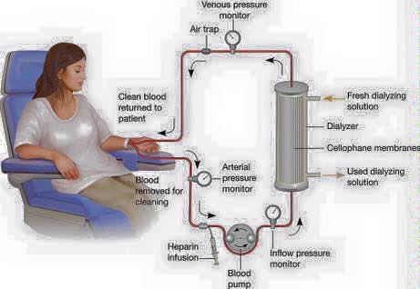

డయలైజర్‌ లొ ఇలా జరుగుతుంది

[[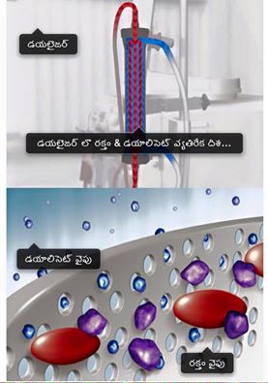](https://www.facebook.com/rameshyelanati/photos/a.1039212026111999.1073741828.1024342394265629/1043259329040602/?type=3)](https://www.facebook.com/rameshyelanati/photos/a.1039212026111999.1073741828.1024342394265629/1043259329040602/?type=3)

**హీమొడయాలసిస్‌ చెయ్యాలి అంటె మెషిన్ లొకి రక్తం ఎలా వెళ్తుంది?**ఎక్కడనుంచి రక్తం తీస్తారు?

రక్త‌ం మెషిన్‌ కి అందించటానికి:-

1) అత్యవసర సమయంలొ పెద్దరక్తనాళాకు చిన్న గొట్టం అమర్చి (మెడలొ జుగ్యులర్‌ లెదా కాలిలొ ఫిమొరల్‌ రక్తనాళానికి)

లెదా

2) ముందస్తుగానే చేయించి వుంచిన చేతిలొని ఫిస్ట్యులా (క్రొనిక్‌ రీనల్‌ ఫైల్యుర్‌)

ద్వారా రక్తం మెషిన్‌ కి అందించబడుతుంది

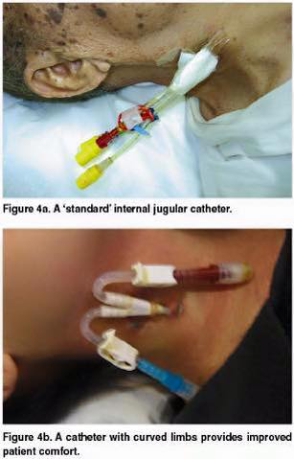

**ఫిస్ట్యుల (ఎ.వి ఫిస్ట్యుల) అంటే ఏంటి? ‌**

శాశ్వతంగా కిడ్ని ఫెయిల్‌ అయిన (క్రొనిక్‌ రీనల్‌ ఫెయిల్యుర్‌) వారిలొ ‌ డయలసిస్‌ నిరంతరం అవసరం.

రక్తనాళాల్లొ వెసే గొట్టాలు కాల పరిమితి రొజుల్లొనె ఉంటుంది.

శాశ్వతంగా కిడ్ని ఫెయిల్‌ అయిన వారు వారానికి మూడు సార్లు డయలసిస్‌ చెయించుకొవాలి.

డయలసిస్‌ కి వచ్చిన ప్రతీ సారి గొట్టాలు వెయ్యడం సాద్యం కాదు.

అందుకే ఎదైనా శాశ్వత పరిష్కారం అవసరం ఈ పరిష్కారమే ఎ.వి. ఫిస్ట్యుల.

ఇందులొ రెండు రక్తనాళాలని చిన్న శస్త్ర చికిత్స (మత్తు అవసరం లేని) ద్వారా కలుపుతారు.

దీనితొ ఆ కలిపిన రక్తనాళాలు పెద్దసయిజ్‌ గా మారతాయి   
ఇలా పెద్దగా మారటానికి 2 నెలల సమయం పడుతుంది.

ఇప్పుడు ఈ పెద్ద రక్తనాళాల ద్వరా రక్తాన్ని శుద్ది కొరకు మెషిన్‌ కి అందించవచ్చు.

**ఫిస్ట్యులా ఎప్పుడు చేయించుకోవాలి ?**

ముందస్తుగా క్రియాటినిన్‌ 5mg/dl గా ఉన్నప్పుడే చేయించుంకుంటె మంచిది, సక్సెస్‌ రెట్‌ ఎక్కువ మరియూ ఎదైనా అవాంతరంతొ డయాలసిస్‌ చేయవలసినా ఉపయొగపడుతుంది.

డయాలసిస్ అవసరమైనప్పుడు రక్తనాళాల్లొ గొట్టాలు వేయడం తప్పించవచ్చు, 5mg/dl తర్వాత క్రియాటినిన్‌ పెరుగుదల ఊహాజనితం కాదు, ఎప్పుడు ఎవ్వరిలొ డయాలసిస్‌ అవసరమవుతుందొ చెప్పలేము.

‌

[[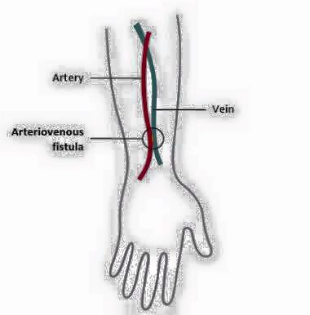](https://www.facebook.com/rameshyelanati/photos/pcb.1039836899382845/1039835792716289/?type=3)](https://www.facebook.com/rameshyelanati/photos/pcb.1039836899382845/1039835792716289/?type=3)

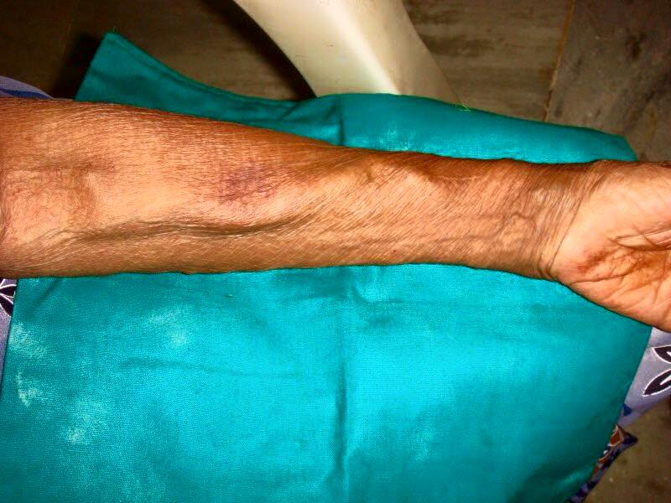

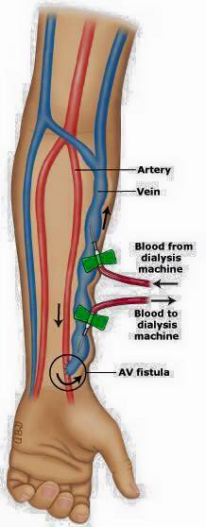

**డయాలసిస్‌ ఎంత వరకు శ్రెయస్కరం ? అందరూ తట్టుకొగలరా? ఎమైనా హానికరమా?**

కిడ్ని చెడిపొయినప్పుడు డయాలసిస్‌ అవసరం, లేకపొతే మనిషి క్షీణించి చివరిదశకు చేరుకుని చనిపొతారు.

అలాంటప్పుడు తట్టుకుంటారా, ఇప్పుడు అవసరమా, ముస్సలివారుకదా అంటూవుంటారు,   
ఇది ఎంత మాత్రమూ కరెక్ట్‌ కాదు.

నిజమే కొంతమందిలొ బి.పి పడిపొవడం, గుండెపొటు రావడం, అరుదుగా చనిపొవడం కూడా జరుగుతుంది,

ఇది డయాలసిస్‌ వలనకన్నా కిడ్ని చెడిపొవడానికి కారణమయిన జబ్బువలన జరుగుతుంది, అంటే జబ్బు తీవ్రత ఎంతగా‌ వుందో గ్రహించగలరు,

ఇలాంటప్పుడు డయాలసిస్‌ లెకుండా జీవించడం సాద్యమవుతుందా? మీరే ఆలొచించండి.

డయాలసిస్‌ అవసరమైనప్పుడు చెయ్యాలి, చేసినప్పుడు ఉన్న రిస్క్‌ కన్నా చెయ్యకుండా వున్న రిస్కే ఎక్కువ.

మీ డయాలసిస్‌ విషయమై మీ డాక్టర్‌ గారికి పూర్తి మద్దతు ఇవ్వండి, మీకు మేలు జరుగుతుంది. రిస్క్‌ ఉంటుందని గ్రహించండి.

డయాలసిస్‌ లొ రిస్క్‌ ఎంతవున్నా జీవించడానికి ఒక అవకాశం గా చుడండి.

సరైన సమయంలొ సరైన నిర్ణయమే తెలివైన నిర్ణయం అనిపించుకుంటుంది.

రిస్క్‌ ఉన్నా ఇది జీవించడానికి ఉన్న ఒకే అవకాశం...

**డయాలసిస్‌ మీద ఎంతకాలం జీవిస్తారు?**

శాశ్వతంగా కిడ్ని చెడిపొయినవారు జీవితాంతం డయాలసిస్‌ మీద ఉండాలి లెదా కిడ్ని మార్పిడి చేయించుకొవాలి.

డయాలసిస్‌ మీద ఉన్న పేషంట్‌ ఆయుర్ధాయం ఇతర అవయవాల పనితీరు, వారి ఆరొగ్య స్తితి మరియు ట్రీట్మెంట్‌ ప్లాన్‌ ఎంత బాగావుంది అనేదాని పై ఆదారపడి ఉంటుంది.

వీరి సగటు ఆయుర్ధాయం 5-10 సం! , కాని కొంతమంది 20-30 సం! కూడా డయాలసిస్‌ మీద ఆరొగ్యంగా ఉంటారు.

డయాలసిస్‌ పేషంట్‌ ఆరొగ్యంగా జీవించాలి అంటె క్రమం తప్పకుండా వారానికి మూడుసార్లు డయాలసిస్‌ చెయించుకొవాలి దానితొపాటు చెప్పినవిధముగా మందులు వాడాలి, రక్తం సరియయిన మొతాదులొ ఉండాలి. సక్రమంకానటువంటి డయాలసిస్‌ , వారానికి మూడు కన్నా తక్కువ డయాలసిస్‌ చెయించుకునెవారు, మందులు సరిగ్గా తీసుకోనివారు పైన చెప్పబడిన సగటు ఆయుర్ధాయాన్ని ఆశించరాదు.

ఒకవేళ జీవించినా నాన్యమైన జీవితం సాధ్యం కాదు.

చాలామంది ఒక్కసారి చాలా, రెండుసార్లు సరిపొతుందా , కొన్నిరొజులు తర్వాత తగ్గిస్తారా అని అడుగుతూ ఉంటారు.   
గుర్తుంచుకొండి ఇది మీ జీవితం మీ నిర్ణయం, మీమంచి కొరేవారెవ్వరూ సరే అనరు, అన్నా మీ ఆనందం కోసం మాత్రమె, మంచికి కాదు.

కిడ్నిలు రొజూ 24 గం! చొప్పున 7 రొజులపాటు పనిచెస్తే, 168 గం! పనిచేసినట్లు , వారనికి మూడుసార్లు ఒక్కొసారి 4 గం! లెక్కన 12 గం! మాత్రమే రక్తశుద్ధి జరుగుతుంది, కిడ్ని పనితొ పొలిస్తే ఇది చాలా తక్కువ అని గ్రహించాలి.

ఇంకో గమనించదగ్గ విషయం ఎమిటంటే కిడ్ని ఇంకా డయాలసిస్‌ పెషంట్స్‌ చాలావరకు గుండె జబ్బులతొనే మరణిస్తుంటారు, కావున గుండె జబ్బులకు పరీక్షచేయించుకొవాలి.

**కిడ్ని జబ్బు ఉన్న పేషంట్‌ ఎలాంటి అహారం తీసుకొవాలి ?**

మన ఆహరం ప్రధానంగా మూడు రకాల

1)కార్బోహైడ్రేట్‌, 2)ప్రొటీన్‌, 3)ఫాట్‌

ఇవి కాకుండా వైటమిన్స్‌ , మినెరల్స్‌ అవసరము.

మనకితెలిసిన నియమాలను బట్టి మితంగా తీసుకుంటూ , ఆహారం లొ సమతుల్యం పాటిస్తె చాలావరకు వ్యాధులను అరికట్టవచ్చు.

ఈ నియమాలతొ పాటు వెష్టెర్న్‌ ఆహారాలను నియంత్రించుకొంటూ, వ్యాయామం చెయ్యాలి.

అనాదిగా వస్తున్నట్టుగా

గుండెజబ్బు నివారణకు ఫాట్‌ తగ్గించుకొవాలి ఎందుకంటే కిడ్ని పేషంట్స్‌ లొ గుండె జబ్బులు సాదారణ పౌరులుకన్నా చాలా అధికం.

పైన చెప్పబడిన జాగ్రత్తలు అందరూ పాటించాలి.

ప్రత్యెకంగా తీసుకొవాల్సిన జాగ్రత్తలు:-

అధ్యయనాల ప్రకారము కిడ్ని జబ్బు ఉన్నవారు

1)ప్రొటీన్‌(మాంసక్రుతులు) ఎక్కువగా తీసుకున్నవారిలొ కిడ్ని అయుర్ధాయం (పనితనం) వేగంగా తగ్గిపొతుంది,

2)ప్రొటీన్‌ తక్కువ తీసుకున్నవారిలొ కిడ్ని పనితనం నిదానంగా తగ్గుతుంది.

అందుచేత కిడ్ని జబ్బు ఉన్నవారు తక్కువ ప్రొటీన్‌ తీసుకొవాలి.

బి.పి కంట్రొల్‌, కాళ్ళవాపులు తగ్గుటకొరకు, ఉప్పు తక్కువగా వాడాలి.

వీటికితొడు ఫొస్ఫొరస్‌ మరియు పొటాష్యం తక్కువగా తీసుకొవాలి.

క్లుప్తంగా చెప్పాలి అంటె ,

1)అన్ని రకాల మాంసాలను మానేయాలి(రొయ్యలు, చేపలు, గుడ్డు కూడా).

2)పొటాషియం ఎక్కువగా ఉన్నవారు పండ్లు, పండ్లరసాలు మానేయాలి.

3)ఉప్పు మానేయాలి లెదా తగ్గించాలి,

4)కాళ్ళవాపులు ఉన్నవారు నీరు మితంగా తీసుకొవాలి.

5)గాస్‌ తొ ఉన్న కూల్‌ డ్రింక్స్‌ తీసుకొరాదు.

ఇవి తినవచ్చు :

1)ఆకు కూరలు .

2)అన్ని కాయగూరలు.

3)యాపిల్‌, జామ, బొప్పాసికాయలు.

4)వైటమిన్స్‌.

డయాలసిస్‌ పేషంట్స్‌ కూడా పైన చెప్పినవిదంగా ఇలాంటి ఆహారమే తీసుకొవాలి, కాని కిడ్ని చెడిపొతుంది అని లేదు కనుక ప్రొటీన్‌ తీసుకొవచ్చు, ఇంకా అధికంగా తీసుకొవాలి (ఎందుకంటె వీరిలొ ఎక్కువ ప్రొటీన్‌ లాస్‌ ఉంటుంది).

డయాలసిస్‌ పెషంట్స్‌ హైప్రొటీన్‌ (ఎక్కువ ప్రొటీన్‌) డైట్‌ తీసుకొవాలి.

డయాలసిస్‌ ముందువరకు కిడ్ని పెషంట్స్‌ లొప్రొటీన్‌ (తక్కువ ప్రొటీన్‌) డైట్‌ తీసుకొవాలి.

మరింత సమాచారం కొరకు సందర్శించండి

fb.com/rameshyelanati